Пример задания «Ветряные генераторы»: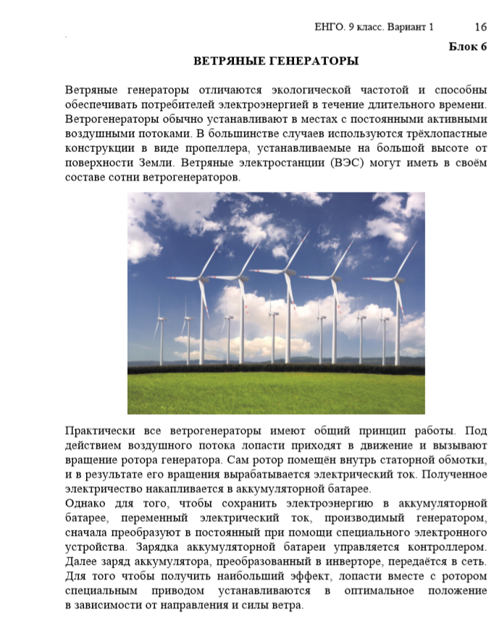

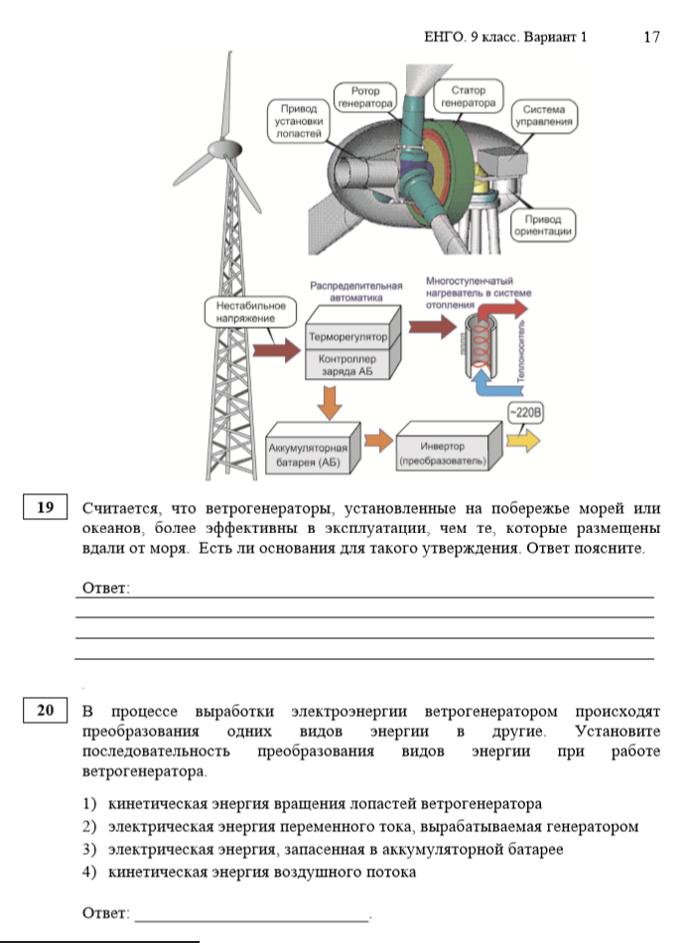
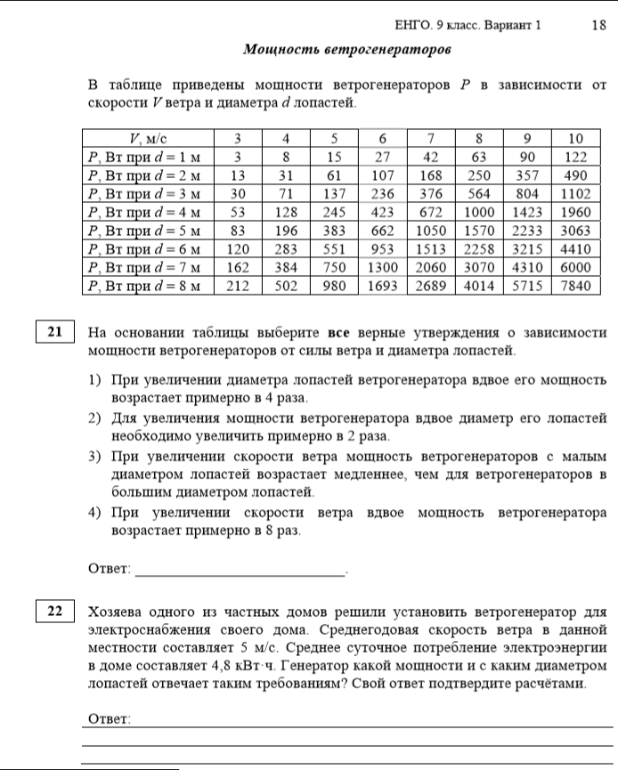

На сайте «Решу ЕГЭ» есть раздел «Решу ВПР» для 7,8,11 классов.
Среди прочих заданий ВПР есть текстовые задачи из реальной жизни, задачи с экспериментальными данными в виде таблицы», экспериментальные задания на измерение физических величин.
Пример текстовой задачи из реальной жизни:
Миша «краем уха» слушал новости и узнал, что в связи с ожидающимися сильными морозами на Омскую ТЭЦ нужно срочно доставить 3840 тонн угля. Ему стало интересно, какое минимальное число железнодорожных вагонов потребуется для этого. В интернете написано, что внутренний объём вагона 80 м³, а насыпная плотность каменного угля 800 кг/м³. Пользуясь этими сведениями, Миша предположил, что уголь засыпается во все вагоны до уровня бортов, и сделал правильный расчёт. Что у него получилось?

Пример задачи с экспериментальными данными в таблице:
Мама Ильи затеяла ремонт и попросила его помочь передвинуть шкаф массой 60 кг в другой конец комнаты. Илья позвал друга, и вместе они справились с этой задачей. В таблице представлена зависимость величины силы, приложенной к шкафу в горизонтальном направлении, от времени. Ускорение свободного падения равно 10 Н/кг.
Время, с | Сила, приложенная к шкафу, Н
0,5 | 20
1,0 | 100
1,5 | 280
2,0 | 330
3,0 | 330
4,0 | 330
5,0 | 330

Чему равен коэффициент трения шкафа о пол, если можно считать, что, тронувшись с места, шкаф двигается равномерно? Почему шкаф не начал двигаться сразу, как только его начали толкать?
Пример задачи на измерение физических величин:
Температура тела здорового человека равна + 36,6 °C — такую температуру называют нормальной. Настя заболела, и перед тем, как вызвать врача, решила измерить свою температуру. На сколько температура тела Насти выше нормальной?


В новых учебниках физики за 7,8,9 классыавторов И. М. Перышкина и А. И. Иванова появились вопросы после параграфов, которые нужно обсудить с товарищем, разместилиогромное количество практико-ориентированных задач (экспериментальные, исследовательские, проектные, графические).
Например:
1. Определите длину окружности монеты1) прокатив ее по линейке
2) измерив диаметр и умножив его на число пи;
2. Измерьте время между ударами пульса. Для этого средним пальцем правой руки нащупайте пульс на левом запястье. Измерьте время 50 ударов., с помощью секундной стрелки часов;
3. По дороге домой найдите 10 тел, которые движутся относительно вас и несколько, которые не движутся;
4. Придумайте несколько задач, используя таблицу «Скорости движения тел»;
5. Определите плотность мыла, булки хлеба, пачки масла, соли, сахара;
6. Проведите испытание на разрыв швейных ниток одинаковой толщины. Какую нить легче разорвать длинную или короткую?
Для формирования функциональной грамотности решаются задачи на энергосбережение, задачи связанные с экологией и защитой окружающей среды.

Формирование естественнонаучной грамотности происходит при организации проектной и исследовательской деятельности.
Например, проект «Плавание тел»
Цель проекта: определение условия плавания необычных тел пластилина, картофеля, мандарина, моркови в пресной и соленой воде.
Типология проекта: исследовательский, групповой, краткосрочный.
Задачи проекта: личностное развитие школьников, рост их компетентности в сфере исследования, формирование умения сотрудничать в коллективе и работать самостоятельно с различными источниками информации и критически её оценивать, составлять прогнозы на основе имеющихся данных, выдвигать гипотезы, давать ответ в развёрнутом виде.
Планируемые результаты обучения: после завершения проекта учащиеся приобретут личностные,метапредметные и предметные умения.
Личностные:самостоятельность в приобретении новых знаний и практических умений, развитие навыков научного исследования.
Метапредметные: способность анализировать и преобразовывать полученную информацию в соответствии с поставленными задачами, выявлять основное содержание прочитанного текста, формировать умения работать в группе.
Предметные: знать условие плавания тел, уметь пользоваться таблицей плотности
Задания, призванные оценить функциональную грамотность, отличаются целым рядом характеристик. Прежде всего, школьникам предлагаются задачи, поставленные вне предметной области, но при этом предполагается, что решаются они при помощи предметных знаний, а также жизненного опыта учащегося. Такие задания можно найти в цифровых электронных ресурсах и банках заданий, например на сайте «Просвещение».
В результате проектной деятельности у учеников повышается уровень естественнонаучной грамотности, так как формируются личностные, предметные и метапредметные компетенции. Происходит самоопределение учащихся по данной теме исследования, ребята учатся планировать свое время, самостоятельно формулируют цель проекта, задачи, гипотезу, находят информацию по теме исследования, анализируют ее, выделяют главное.
Естественнонаучную грамотность формируют и проекты выпускников.
Например: «Исследование свойств мыла», «Вред и польза микроволновки», «Создание многофункциональной WI-FI лампы своими руками»,
« Определение уровня шума », «Исследование влажности воздуха », «Сравнение энергосберегающих ламп и ламп накаливания», «Умный дом», «Исследование влияния обуви на опорно-двигательную систему организма », «Создание модели пожарной сигнализации».
Развитие у школьников умения применения знаний в практической деятельности, в повседневной жизни позволит выпускникам активнее и успешнее включиться во взрослую жизнь, выработать устойчивую жизненную позицию, влиять на процессы в обществе.
Образование всегда было одной из важнейших составляющих государственной политики, так как от его качества зависит будущее страны. Современная реальность требует выпускников школы, способных творчески мыслить и принимать нестандартные решения.
Главная задача учителя-не только дать учащимся глубокие знания, но и научить их самостоятельно решать практически значимые, жизненно важные задачи. Функциональная грамотность является важным технологическим инструментом для решения этой задачи. Будущее образования тесно связано с перспективами функциональной грамотности.

